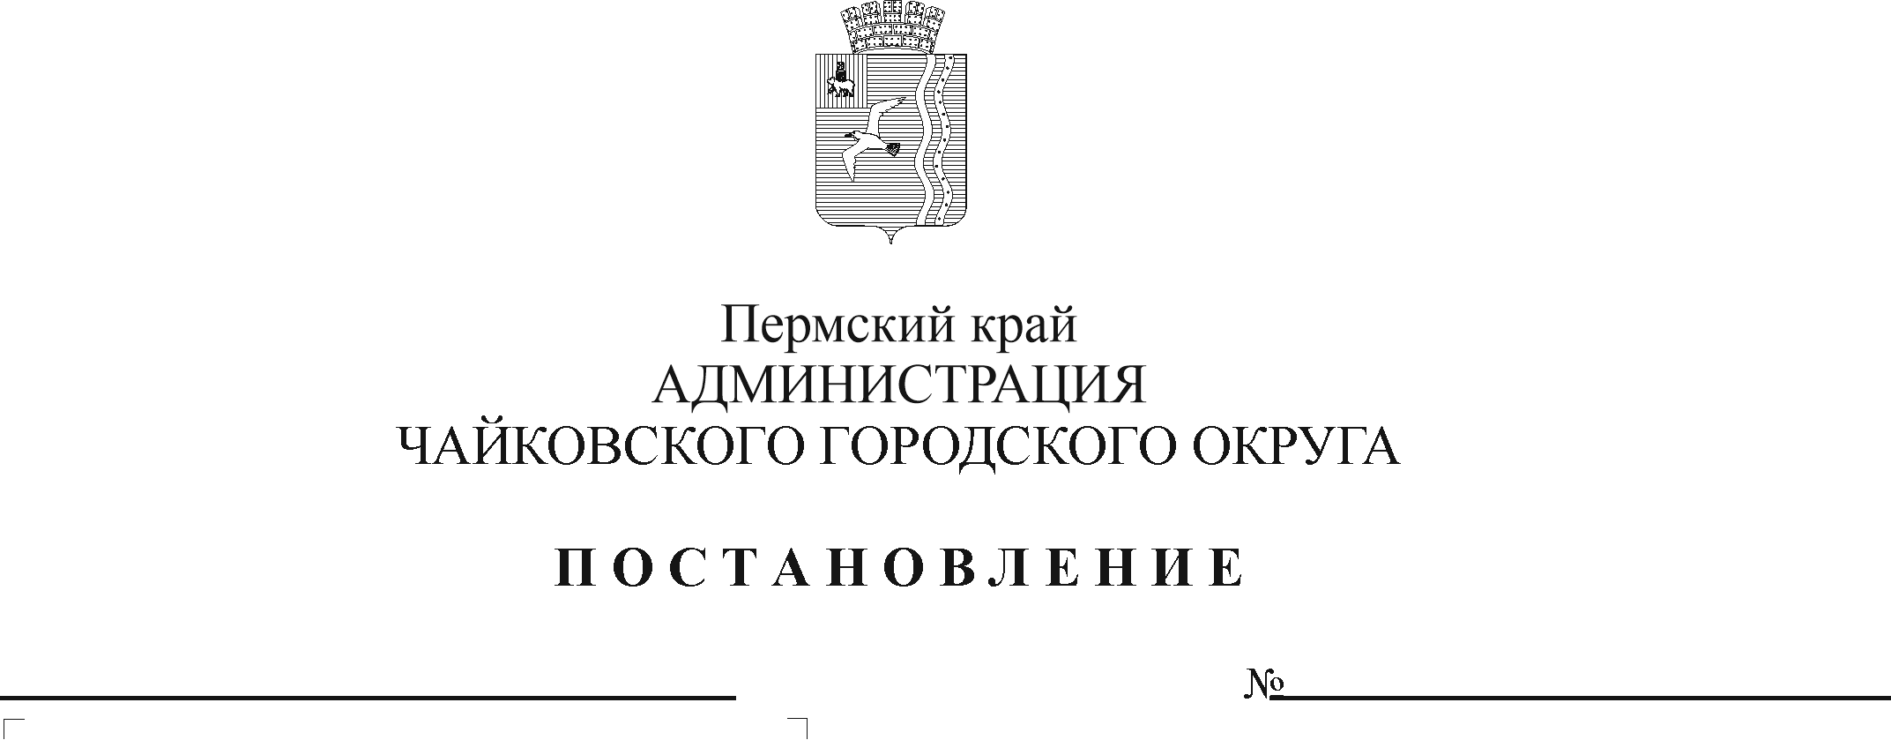
О внесении изменений в административный регламент предоставления муниципальной услуги «Выдача акта освидетельствования проведения основных работ по строительству (реконструкции) объекта индивидуального жилищного строительства с привлечением средств материнского (семейного) капитала», утвержденный постановлением администрации Чайковского городского округа от 24.06.2022 № 691

В соответствии с Федеральным законом от 27 июля 2010 г. № 210-ФЗ «Об организации предоставления государственных и муниципальных услуг», Федеральным законом от 6 октября 2003 г. № 131-ФЗ «Об общих принципах организации местного самоуправления в Российской Федерации», на основании Устава Чайковского городского округа
ПОСТАНОВЛЯЮ:
- Внести в административный регламент предоставления муниципальной услуги «Выдача акта освидетельствования проведения основных работ по строительству (реконструкции) объекта индивидуального жилищного строительства с привлечением средств материнского (семейного) капитала», утвержденный постановлением администрации Чайковского городского округа от 24 июня 2022 г. № 691, следующие изменения:
  - раздел 2.8. «Исчерпывающий перечень оснований для отказа в приеме документов, необходимых для предоставления муниципальной услуги» дополнить пунктом 2.8.3 следующего содержания:
«2.8.3. Срок отказа в предоставлении муниципальной услуги по причине предоставления неполного пакета документов Заявителем (представителем Заявителя) - 3 рабочих дня.»;
  - в приложении 3 «Состав, последовательность и сроки выполнения административных процедур при предоставлении муниципальной услуги» раздел «Рассмотрение заявления и документов, необходимых для предоставления муниципальной услуги, проведение проверки (осмотр объекта индивидуального жилищного строительства в присутствии лица, получившего государственный сертификат на материнский (семейный) капитал, или его представителя) и принятие решения о выдаче акта освидетельствования или решения об отказе в предоставлении муниципальной услуги» изложить в редакции согласно приложению 1 к настоящему постановлению;
  - приложение 4 «Блок – схема предоставления муниципальной услуги» изложить в редакции согласно приложению 2 к настоящему постановлению;
  - приложение 6 «Решение об отказе в предоставлении муниципальной услуги» изложить в редакции согласно приложению 3 к настоящему постановлению.
- Опубликовать постановление в газете «Огни Камы» и разместить на официальном сайте администрации Чайковского городского округа.
- Постановление вступает в силу после его официального опубликования.

Глава городского округа-
глава администрации
Чайковского городского округа Ю.Г. Востриков

Приложение 1
к постановлению администрации
Чайковского городского округа
от ________________ № _____

Рассмотрение заявления и документов, необходимых для предоставления муниципальной услуги, проведение проверки (осмотр объекта индивидуального жилищного строительства в присутствии лица, получившего государственный сертификат на материнский (семейный) капитал, или его представителя) и принятие решения о выдаче акта освидетельствования или решения об отказе в предоставлении муниципальной услуги
Получение ответственным за исполнение административной процедуры должностным лицом органа, предоставляющего муниципальную услугу, зарегистрированного заявления о предоставлении муниципальной услуги и документов | Подготовка и направление отказа в предоставлении муниципальной услуги | 3 рабочих дня со дня регистрации заявления | Должностное лицо органа, предоставляющего муниципальную услугу, в соответствии с должностными обязанностями | Орган, предоставляющий муниципальную услугу/система межведомственного электронного взаимодействия | Предоставление неполного пакета документов, обязанность по предоставлению которых возложена на Заявителя (представителя Заявителя) | Выдача (направление) Заявителю (представителю Заявителя) решения об отказе в предоставлении муниципальной услуги в соответствии с пунктом 2.8.3 административного регламента
 | Направление межведомственных запросов в органы и организации | До 3 рабочих дней со дня регистрации заявления с приложенными документами | Должностное лицо органа, предоставляющего муниципальную услугу, в соответствии с должностными обязанностями | Орган, предоставляющий муниципальную услугу/система межведомственного электронного взаимодействия | Отсутствие документов, необходимых для предоставления муниципальной услуги, находящихся в распоряжении государственных органов (организаций) | Направление межведомственного запроса в органы (организации), предоставляющие документы (сведения) предусмотренные пунктом 2.7.2 административного регламента
 | Получение ответов на межведомственные запросы, формирование полного комплекта документов | 3 рабочих дня со дня направления межведомственного запроса в орган (организацию), предоставляющий документ и информацию, если иные сроки не предусмотрены законодательством Российской Федерации и субъекта РФ | Должностное лицо органа, предоставляющего муниципальную услугу, в соответствии с должностными обязанностями | орган, предоставляющий муниципальную услугу/система межведомственного электронного взаимодействия |  | Получение документов (сведений), необходимых для предоставления муниципальной услуги
 | Проведение осмотра объекта индивидуального жилищного строительства в присутствии лица, получившего государственный сертификат на материнский  (семейный) капитал, или его представителя и проведение проверки основных работ по строительству объекта индивидуального жилищного строительства (монтаж фундамента, возведение стен и кровли) в полном объеме;  проведения работ по реконструкции объекта индивидуального жилищного строительства с результатом увеличения (либо не увеличения) общей площади жилого помещения не менее чем на учетную норму площади жилого помещения, устанавливаемую в соответствии с жилищным законодательством Российской Федерации |  | Должностное лицо органа, предоставляющего муниципальную услугу, в соответствии с должностными обязанностями | орган, предоставляющий муниципальную услугу | Основания отказа в предоставлении муниципальной услуги, предусмотренные пунктом 2.10 административного регламента
 | Принятие решения о выдаче акта освидетельствования или об отказе в выдаче акта освидетельствования | До 2 рабочих дней | Должностное лицо органа, предоставляющего муниципальную услугу, в соответствии с должностными обязанностями | Орган, предоставляющий муниципальную услугу/Единый портал | Основания отказа в предоставлении муниципальной услуги, предусмотренные пунктом 2.10 административного регламента | Заполнение формы акта освидетельствования согласно приложению 5 к административному регламенту или подготовка проекта решения об отказе в предоставлении муниципальной услуги согласно приложению 6 и направляет форму акта освидетельствования (решения об отказе в предоставлении муниципальной услуги) на подписание руководителю органа, предоставляющего муниципальную услугу

Приложение 2
к постановлению администрации
Чайковского городского округа
от ________________ № _____

Блок-схема
предоставления муниципальной услуги
Прием заявления и документов, необходимых для предоставления муниципальной услуги

Отказ в приеме документов в соответствии с пунктом 2.8 административного регламента
Регистрация заявления и документов, необходимых для предоставления муниципальной услуги

Рассмотрение заявления и документов, необходимых для предоставления муниципальной услуги, проведение проверки и принятие решения о выдаче
акта освидетельствования или об отказе в выдаче
акта освидетельствования, в том числе запрос и получение от уполномоченных органов документов, необходимых для предоставления муниципальной услуги (в случае если документы не предоставлены заявителем самостоятельно)

Подготовка и направление отказа в предоставлении муниципальной услуги в соответствии с пунктом 2.8.3. административного регламента
Подготовка акта освидетельствования
Подготовка отказа в выдаче акта освидетельствования в соответствии с пунктом 2.10 административного регламента

Выдача (направление) акта освидетельствования
Выдача (направление) решения об отказе в выдаче акта освидетельствования

Приложение 3
к постановлению администрации
Чайковского городского округа
от ________________ № _____

Кому __________________________________
(фамилия, имя, отчество (при наличии) заявителя, ОГРНИП (для физического лица, зарегистрированного в качестве индивидуального предпринимателя) – для физического лица, полное наименование заявителя, ИНН, ОГРН – для юридического лица,
________________________________________
почтовый индекс и адрес, телефон, адрес электронной почты)

РЕШЕНИЕ
об отказе в предоставлении
муниципальной услуги

от ______________________ № ______________
(дата регистрации решения) (номер решения)

На основании поступившего заявления _____________________________ ____________________________________________________________________
____________________________________________________________________,
принято решение об отказе предоставлении муниципальной услуги, на основании:___________________________________________________________
____________________________________________________________________.

Дополнительно информируем: ____________________________________.

Вы вправе повторно обратиться в орган, уполномоченный
на предоставление муниципальной услуги, с заявлением о предоставлении муниципальной услуги после устранения указанных нарушений.
Данный отказ может быть обжалован в досудебном порядке путем направления жалобы в орган, уполномоченный на предоставление муниципальной услуги, а также в судебном порядке.

_________________________________________________ ___________________________
(Ф.И.О. должность лица, уполномоченного (подпись)
на принятие решения)

